Célébrations de la semaine Sainte
Dans le Secteur Pastoral de Vresse

CELEBRATIONS PENITENTIELLES AVEC CONFESSIONS INDIVIDUELLES :

- Mardi 20/03/18 : 16h30 à Bohan
- Vendredi 23/03/18 : 16h30 à ALLE

DIMANCHE DES RAMEAUX
- 24/03/2018 : Messes anticipées
- 18h00 : Chairière : Pour Francine et Jules LEFORT, et pour Françoise et Jacques BOURGUIGNON
- 18h30 : Bohan : Pour les défunts TAVERNIERS-BOON

- 25/03/2018 : Messes du Jour
- 09h00 : Mouzaive Messe pour Paul DUTERME
- 10h00 : Laforêt : Pour Joseph MALDAGUE, Agnès PARIZEL, Michel MALDAGUE et Gabrielle PARIZEL
- 10h00 : Sugny :
- 10h30 : Alle : Pour Geneviève BERTRAND
- 10h30 : Nafraiture : Pour Renée DION, Marie-Claire et les défunts de la famille Marcel DURY

JEUDI SAINT
- 29 /03/2018 : Jeudi Saint : Messe in cena Domini + Adoration
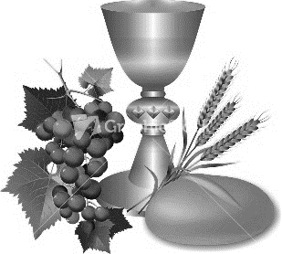
- 18h00 : Alle :
Adoration après les Messes jusqu’à 21h00
(Chaque communauté s’organise)
- 18h00 : Bohan
- 18h00 : Orchimont
- 18H00 : Sugny
- 19h00 : Nafraiture

VENDREDI SAINT
- 30/03/2018 : Vendredi Saint : Chemin de croix + Passion du Seigneur
- 14h00 : Sugny : Chemin de croix pour tout le secteur pastoral.
- 18h00 : Membre : Passion du Seigneur
- 18h00 : Mouzaive : Passion du Seigneur


SAMEDI SAINT
- 31/03/2018 : Veillée Pascale
- 18h30 : Laforêt
- 20h00 : Bohan
- 20h30 : Nafraiture
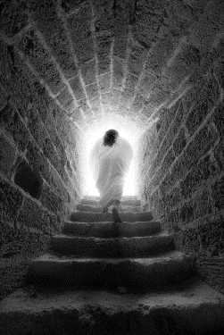
- 22h00 : Alle
- 22h00 : Sugny :

DIMANCHE DE PAQUES
- 01/04/2018 : Pâques
- 10h00 : Membre : Maison de repos la Seigneurie
- 10h00 : Vresse : Pour Léon MICHEL et Anaïse NEMERS
- 10h00 : Orchimont
- 10h30 : Nafraiture
- 10h30 : Chairière
Bonne semaine Sainte & Heureuse Pâques

